警钟长鸣 安全常驻：田林二中开展紧急疏散演练
2012-03-23 作者（来源）：田林二中 郑雅丽
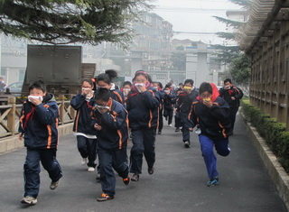 | 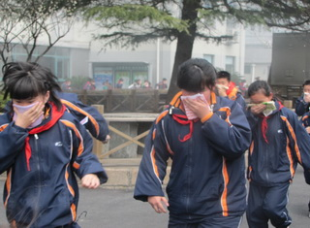
为确保全体在校师生生命财产安全，确保学校教育教学工作的顺利开展，进一步提高全校师生在紧急状态下迅速撤离的意识和能力，帮助师生掌握紧急疏散的知识和技能，从而有效地提高应对各类灾害事故的能力，减少损失，降低灾害，有效维护校园的安全和工作稳定。田林二中于3月22日中午举行了紧急疏散演练。
学校领导非常注重学生安全工作，在这次疏散逃生演练及消防演习进行前，召开了安全领导小组会议，制定了紧急疏散及消防演习的预案，对相关人员布置了任务，明确了责任。3月21日中午学校组织对全校师生进行了一次火灾、逃生、自救、自护技能讲座，特别指出如遇火情，在有烟的地方要用湿毛巾捂住口鼻，弯腰前行等基本常识。本次演练，田林街道未保老师、防火办公室民警和田林派出所民警也特邀参加，指导和支持学校演习。
当紧急疏散命令响起的时候，全体师生严格按照紧急疏散要求，沿安全通道，遵循正确的逃生方法迅速撤离教学大楼。各教职工第一时间到达自己的责任岗位，学校医务人员各就各位，严阵以待。班主任老师随班级学生一起边指导学生边疏散，其余教师在指定岗位上有序指挥学生疏散后，迅速撤离教学大楼。对伤病学生或行动不便的，各楼层由专门老师负责协助疏散。学生们疏散到学校操场后，在体育老师的指挥下，迅速按照升旗仪式的队形排队，班主任、班长清点人数，向工作老师汇报。后勤服务主任、未保教师在确认大楼无遗留人员后撤离大楼。
演习结束，田林街道未保周老师和派出所孔所长对本次演习点评，并提出建议。王校长作了演习总结，当险情发生时，大家能沉着冷静，一切行动听指挥，严格按照撤离原则：保护学生生命，安全第一。她希望全体师生能够树立安全意识，在日常的工作学习生活过程中能时刻谨记安全第一，建立一个环境优美、和谐平安的校园。
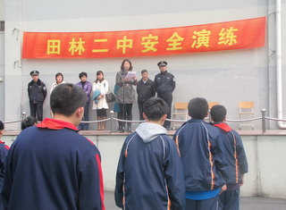 | 